再興中學九年級各班第一次段考班排第一名 頒獎102.11.06
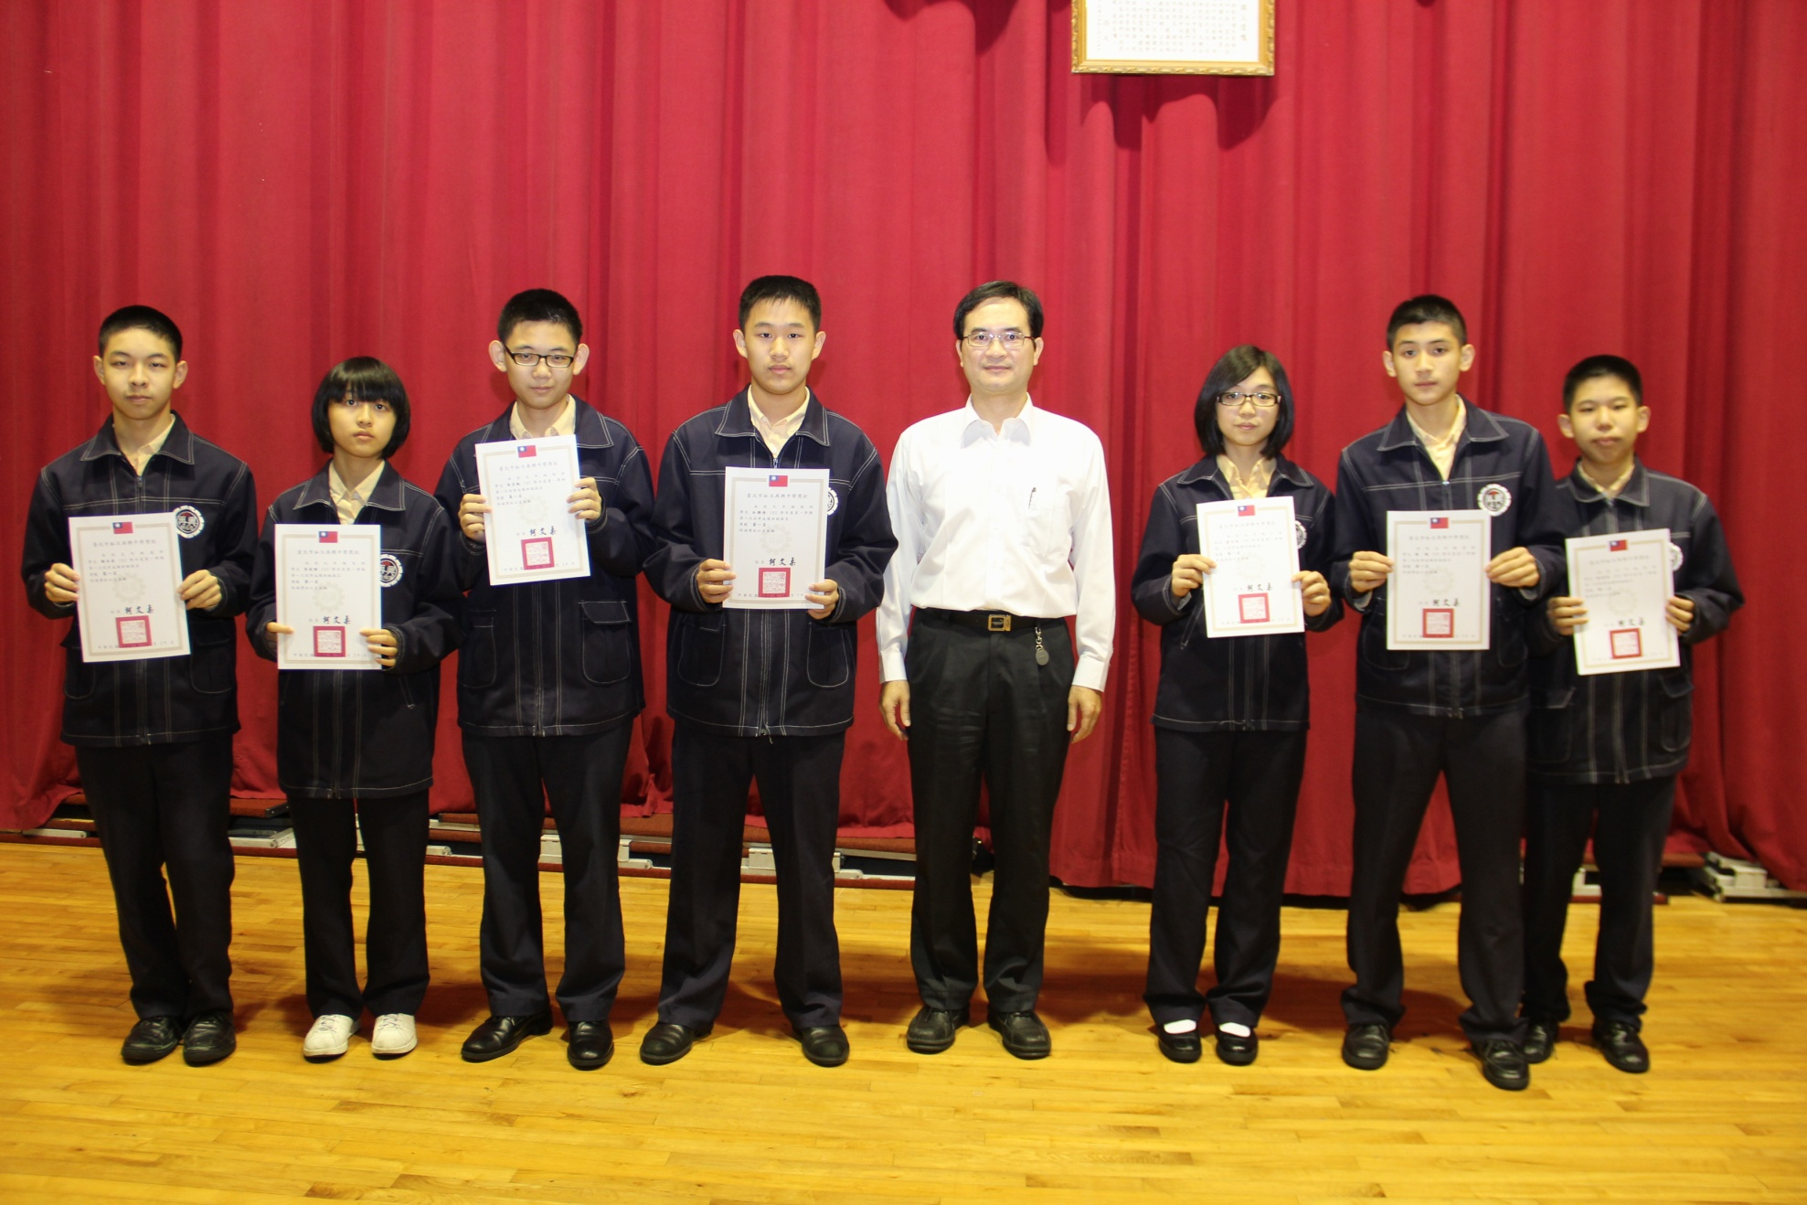
說明：九年溫班《謝尚恩》、九年良班《黃楺雅》、九年恭班《張育叡》、九年儉班《杜驊修》、
九年仁班《藍苙瑄》、九年愛班《陳 頤》、九年義班《林佑軒》

